4. Matnni tushunish nazariyasi

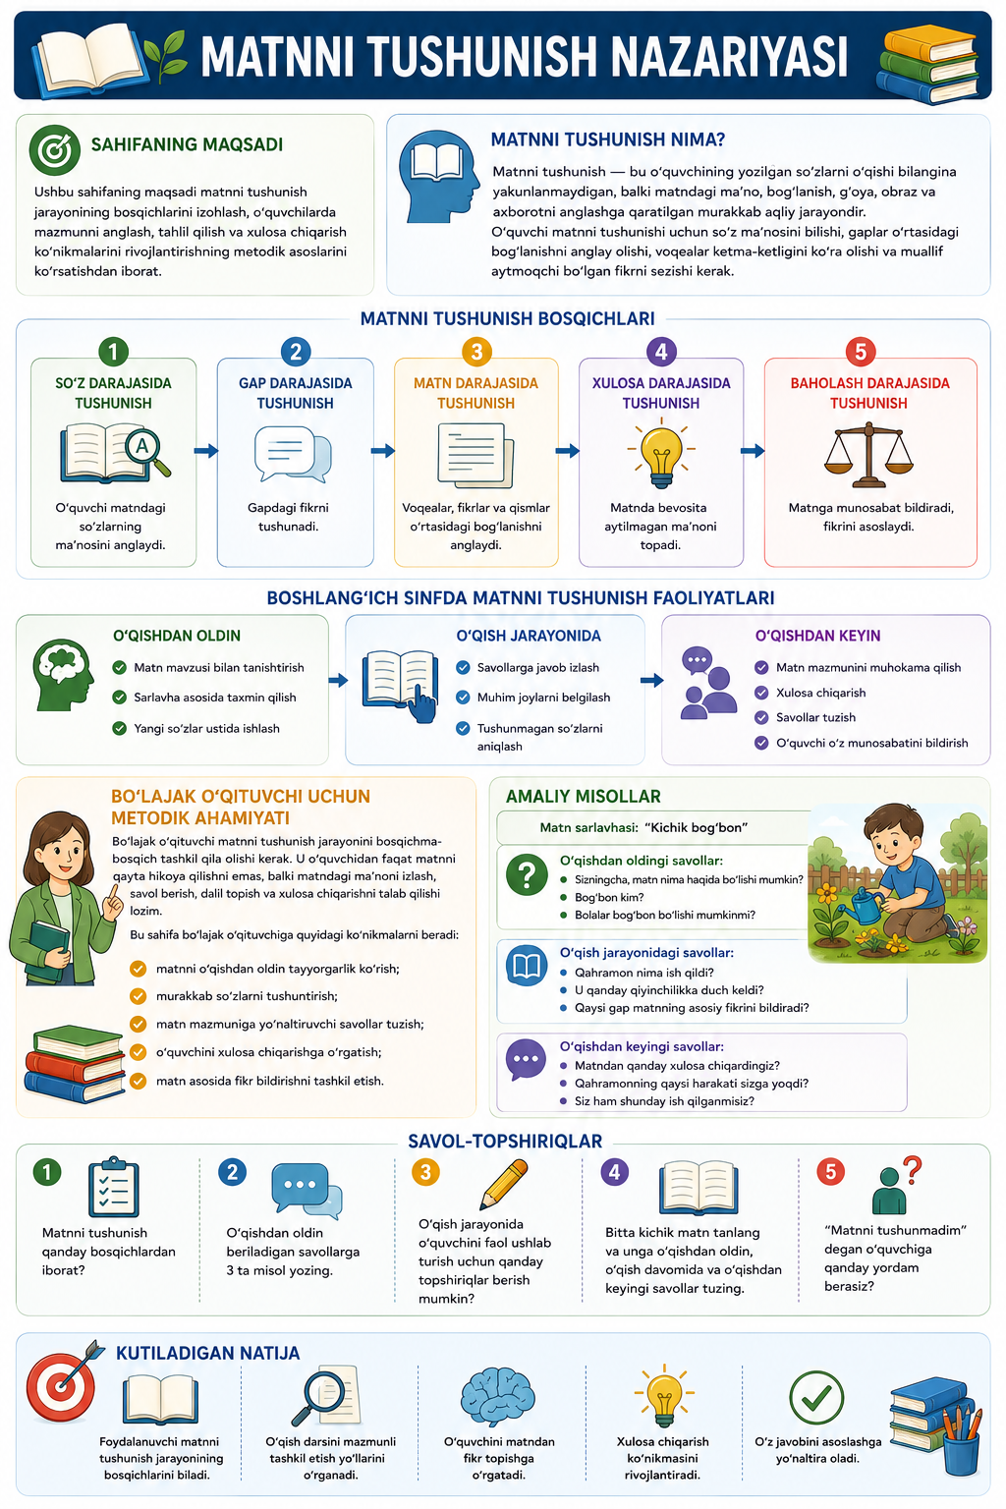

Ushbu sahifaning maqsadi matnni tushunish jarayonining bosqichlarini izohlash, o‘quvchilarda mazmunni anglash, tahlil qilish va xulosa chiqarish ko‘nikmalarini rivojlantirishning metodik asoslarini ko‘rsatishdan iborat.

Saytga joylanadigan asosiy matn
Matnni tushunish — bu o‘quvchining yozilgan so‘zlarni o‘qishi bilangina yakunlanmaydigan, balki matndagi ma’no, bog‘lanish, g‘oya, obraz va axborotni anglashga qaratilgan murakkab aqliy jarayondir. O‘quvchi matnni tushunishi uchun so‘z ma’nosini bilishi, gaplar o‘rtasidagi bog‘lanishni anglay olishi, voqealar ketma-ketligini ko‘ra olishi va muallif aytmoqchi bo‘lgan fikrni sezishi kerak.
Matnni tushunish quyidagi bosqichlarda shakllanadi:
- So‘z darajasida tushunish — o‘quvchi matndagi so‘zlarning ma’nosini anglaydi.
- Gap darajasida tushunish — gapdagi fikrni tushunadi.
- Matn darajasida tushunish — voqealar, fikrlar va qismlar o‘rtasidagi bog‘lanishni anglaydi.
- Xulosa darajasida tushunish — matnda bevosita aytilmagan ma’noni topadi.
- Baholash darajasida tushunish — matnga munosabat bildiradi, fikrini asoslaydi.
Boshlang‘ich sinfda matnni tushunishga o‘rgatish o‘qishdan oldingi, o‘qish jarayonidagi va o‘qishdan keyingi faoliyatlar orqali amalga oshiriladi.
O‘qishdan oldin o‘quvchi matn mavzusi bilan tanishtiriladi, sarlavha asosida taxmin qiladi, yangi so‘zlar ustida ishlaydi.
O‘qish jarayonida o‘quvchi savollarga javob izlaydi, muhim joylarni belgilaydi, tushunmagan so‘zlarini aniqlaydi.
O‘qishdan keyin matn mazmuni muhokama qilinadi, xulosa chiqariladi, savollar tuziladi va o‘quvchi o‘z munosabatini bildiradi.

Bo‘lajak o‘qituvchi uchun metodik ahamiyati
Bo‘lajak o‘qituvchi matnni tushunish jarayonini bosqichma-bosqich tashkil qila olishi kerak. U o‘quvchidan faqat matnni qayta hikoya qilishni emas, balki matndagi ma’noni izlash, savol berish, dalil topish va xulosa chiqarishni talab qilishi lozim.
Bu sahifa bo‘lajak o‘qituvchiga quyidagi ko‘nikmalarni beradi:
- matnni o‘qishdan oldin tayyorgarlik ko‘rish;
- murakkab so‘zlarni tushuntirish;
- matn mazmuniga yo‘naltiruvchi savollar tuzish;
- o‘quvchini xulosa chiqarishga o‘rgatish;
- matn asosida fikr bildirishni tashkil etish.

Amaliy misollar
Matn sarlavhasi: “Kichik bog‘bon”
O‘qishdan oldingi savollar:
- Sizningcha, matn nima haqida bo‘lishi mumkin?
- Bog‘bon kim?
- Bolalar bog‘bon bo‘lishi mumkinmi?
O‘qish jarayonidagi savollar:
- Qahramon nima ish qildi?
- U qanday qiyinchilikka duch keldi?
- Qaysi gap matnning asosiy fikrini bildiradi?
O‘qishdan keyingi savollar:
- Matndan qanday xulosa chiqardingiz?
- Qahramonning qaysi harakati sizga yoqdi?
- Siz ham shunday ish qilganmisiz?

Savol-topshiriqlar
- Matnni tushunish qanday bosqichlardan iborat?
- O‘qishdan oldin beriladigan savollarga 3 ta misol yozing.
- O‘qish jarayonida o‘quvchini faol ushlab turish uchun qanday topshiriqlar berish mumkin?
- Bitta kichik matn tanlang va unga o‘qishdan oldin, o‘qish davomida va o‘qishdan keyingi savollar tuzing.
- “Matnni tushunmadim” degan o‘quvchiga qanday yordam berasiz?

Kutiladigan natija
Foydalanuvchi matnni tushunish jarayonining bosqichlarini biladi, o‘qish darsini mazmunli tashkil etish yo‘llarini o‘rganadi, o‘quvchini matndan fikr topish, xulosa chiqarish va o‘z javobini asoslashga yo‘naltira oladi.

